**HỌC VIỆN VTC ACADEMY**

**Module: PROJECT 1**

**Topic: Xây Dựng Trang Web Bán Hàng**

**Thời Trang**

**Class: SE01**

**Giáo viên hướng dẫn: *Võ Công Đình***

**Sinh viên: *Trần Văn Quốc Bảo***

***Nguyễn Văn Hồng Âu***

**Đà Nẵng, 4/2023**

Mục lục

1. Giới thiệu dự án. 5

1.1 Hệ thống đề xuất 5

- Tạo chương trình tạo đơn hàng 5

- Tạo chương admin xác nhận thanh toán hoặc hủy đơn hàng 5

1.2 Phạm vi dự án áp dụng 5

- Tạo cho người dùng, người bán và admin 5

1.3 Tên hệ thống 5

- Hệ thống quản lý đơn hàng 5

1.4 Môi trường triển khai 5

- Windows, Linux, Mac 5

1.5 Công cụ phát triễn 5

- Visual Studio Code 5

- Draw.io Diagram 5

- MySQL Workbench 8.0 CE 5

- Figma 5

1.6 Yêu cầu của khách hàng 5

- Đăng nhập 5

- Hiển thị tên sản phẩm 5

- Tạo đơn hàng 5

- Hiển thị đơn hàng 5

- Xem chi tiết đơn hàng 5

- Xác nhận thanh toán hoặc hủy bỏ 5

2. Phân tích yêu cầu hệ thống. 5

2.1. Mục đích 5

2.2 Mô hình Use Case 6

a) Use case dành cho khách hàng 6

b) Use case dành cho admin 7

c) Use case danh cho system 7

2.3 Xác định các Actor và Use case 8

a) Danh sách Actor. 8

b) Danh sách Use case. 8

3. Đặc tả Use Case. 11

3.1. Use Case đăng ký: 11

3.2. Use Case đăng nhập: 11

3.3. Xem các sản phẩm và thông tin trên sản phẩm. 11

3.4. Tìm kiếm sản phẩm. 12

3.5. Thêm sản phẩm vào giỏ hàng. 12

3.6. Xem sản phẩm trong giỏ hàng. 13

3.7. Chọn hình thức thanh toán. 13

3.8. Đánh giá nhận xét về sản phẩm. 14

3.9. Quản lý thông tin cá nhân. 14

3.10. Xem danh sách đơn hàng. 15

3.11. Gọi điện thoại chứng thực và thông báo thời gian nhận hàng. 15

3.12. Chấp nhận và hủy đơn hàng. 15

3.13. Hiển thị và quản lý sản phẩm. 16

3.14. Hiển thị và quản lý danh mục các sản phẩm 16

3.15. Quản lý thông tin hóa đơn mua hàng của khách hàng. 17

3.16. Quản lý tiền giảm giá của khách hàng. 17

3.17. Quản lý các hình thức khuyến mãi. 18

3.18. Lưu trữ và phục hồi dữ liệu 18

3.19. Quản lý và hiển thị đánh giá và nhận xét của KH về sản phẩm 18

3.20. Gửi mail chứng thực và chi tiết hóa đơn mua hàng 19

3.21. Tính chi phí vận chuyển 19

3.22. Tính toàn tiền thuế 20

3.23. Xử lý kết nối với các hệ thống và cổng khác 20

4. Mô hình hoạt động 20

4.1. Sơ đồ hoạt động 20

4.2. Giải thích sơ đồ hoạt động 21

4.3. Sơ đồ hoạt động đăng ký 22

4.4. Sơ đồ hoạt động đăng nhập 23

4.5. Sơ đồ hoạt động thêm sản phẩm vào giỏ 23

4.6. Sơ đồ hoạt động tìm kiếm sản phẩm 24

4.7. Sơ đồ hoạt động chọn hình thức thanh toán 24

4.8. Các công thức tính toán giá và khuyến mãi. 25

5. Mô hình lớp – class diagram 26

6. Mô hình Sequense 27

7. Database Design 28

8. Trello Design 30

9. GitHub 30

10. Figma Design 31

11. Design Details 31

12 . CSharp Design 33

13 . Bài Học Kinh Nghiệm 36

14 . Lời Cảm Ơn 37

**PHÂN TÍCH VÀ THIẾT KẾ HỆ THỐNG**

# Giới thiệu dự án.

Hệ thống này sẽ cung cấp một số tính năng cơ bản bao gồm: Có 2 tính năng chính là tạo đơn hàng, xác nhận thanh toán hoặc hủy đơn hàng ngoài ra còn có các tính năng phụ như xem danh sách sản phẩm, tìm kiếm sản phẩm, xem chi tiết sản phẩm, xem danh sách đơn hàng, xem chi tiết đơn hàng.

* 1. Hệ thống đề xuất
* Tạo chương trình tạo đơn hàng
* Tạo chương admin xác nhận thanh toán hoặc hủy đơn hàng
  1. Phạm vi dự án áp dụng
* Tạo cho người dùng, người bán và admin
  1. Tên hệ thống
* Hệ thống quản lý đơn hàng
  1. Môi trường triển khai
* Windows, Linux, Mac
  1. Công cụ phát triễn
* Visual Studio Code
* Draw.io Diagram
* MySQL Workbench 8.0 CE
* Figma
  1. Yêu cầu của khách hàng
* Đăng nhập
* Hiển thị tên sản phẩm
* Tạo đơn hàng
* Hiển thị đơn hàng
* Xem chi tiết đơn hàng
* Xác nhận thanh toán hoặc hủy bỏ

# Phân tích yêu cầu hệ thống.

## Mục đích

Hệ thống này ra đời nhằm giúp cửa hàng quản lý đơn hàng dễ dàng hơn. Nó có thể giúp người bán có thêm thông tin về những sản phẩm được bán trong cửa hàng, thông tin đó có thể bao gồm giá cả, nhãn hiệu, chủng loại, v.v. Có thể tư vấn cụ thể hơn cho người mua theo nhu cầu của từng người. Chức năng chính của hệ thống này đối với người bán là giúp người bán tạo đơn hàng theo yêu cầu của người mua. Đối với admim, hệ thống này cho phép xem thông tin các đơn hàng chưa thanh toán và xác nhận thanh toán thành công nếu đã nhận đủ tiền từ người mua, hủy đơn hàng khi người mua đổi ý hoặc tạm dừng thanh toán trong trường hợp cần thiết.

## 2.2 Mô hình Use Case

### Use case dành cho khách hàng

### Use case dành cho admin

### Use case danh cho system

## 2.3 Xác định các Actor và Use case

### Danh sách Actor.

|  |  |  |
| --- | --- | --- |
| **STT** | **Tên Actor** | **Ý nghĩa/ghi chú** |
| 1 | Customer | Người mua hàng trên website |
| 2 | Admin | Người quản trị hệ thống |
| 3 | System | Xử lý các chức năng người quản trị. |

### Danh sách Use case.

|  |  |  |  |
| --- | --- | --- | --- |
| **STT** | **Actor tác động** | **Tên Use Case** | **Ý nghĩa/ghi chú** |
| 1 | **Customer** | Đăng ký | Bạn cần đăng ký tài khoản được hưởng những chương trình khuyến mại từ cửa hàng. |
| 2 | Quản lý thông tin cá nhân | Khách hàng tự quản lý thông tin cá nhân, có thể thay đổi thông tin cá nhân, xem discount,… |
| 3 | Thêm sản phẩm vào giỏ hàng | Khách hàng có thể mua sản phẩm bằng cách thêm sản phẩm vào giỏ hàng. |
| 4 | Thay đổi sản phẩm | Khách hàng có thể thay đổi sản phẩm trong giỏ hàng nếu muốn. |
| 5 | Xóa sản phẩm ra giỏ hàng | Khách hàng có xóa sản phẩm ra khỏi giỏ hàng. |
|  | Xem sản phẩm trong giỏ hàng | Sau khi thêm sản phẩm vào giỏ hàng, khách hàng có thể xem lại sản phẩm của mình trước khi mua. |
| 6 | Tìm kiếm sản phẩm | Khách hàng có thể tìm kiếm các loại sản phẩm khác nhau. |
| 7 | Xem hóa đơn mua hàng | Sau khi mua hàng khách hàng có thể kiểm tra lại đơn hàng của mình để tránh sự nhầm lẫn. |
| 8 | Lựa chọn các hình thức thanh toán. | Khách hàng có thể lựa chọn các hình thức để thanh toán phù hợp và tiện lợi nhất dành cho họ. |
| 9 |  | Đăng nhập | User là những người đã có tài khoản thì cần phải đăng nhập vào hệ thống để có thể khuyến mại. |
|  | Xem sản phẩm trong giỏ hàng | Sau khi thêm sản phẩm vào giỏ hàng, khách hàng có thể xem lại sản phẩm của mình trước khi mua. |
| 10 | Thêm sản phẩm vào giỏ hàng | Khách hàng có thể mua sản phẩm bằng cách thêm sản phẩm vào giỏ hàng. |
| 11 | Tìm kiếm sản phẩm | Khách hàng có thể tìm kiếm các loại sản phẩm khác nhau. |
| 12 | Thay đổi sản phẩm | Khách hàng có thể thay đổi sản phẩm trong giỏ hàng nếu muốn. |
| 13 | Xóa sản phẩm ra giỏ hàng | Khách hàng có xóa sản phẩm ra khỏi giỏ hàng. |
| 14 | Xem hóa đơn mua hàng | Sau khi mua hàng khách hàng có thể kiểm tra lại đơn hàng của mình để tránh sự nhầm lẫn. |
| 15 | Lựa chọn các hình thức thanh toán. | Khách hàng có thể lựa chọn các hình thức để thanh toán phù hợp và tiện lợi nhất dành cho họ. |
| 16 | Kiểm tra phiếu giảm giá | Khách hàng đã có tài khoản vip thì họ có thể kiểm tra phiếu giảm giá của họ. |
| 17 | Đánh giá sản phẩm | User có thể đánh giá sản phẩm và góp ý kiến về sản phẩm sau khi đăng nhập. |
| 18 | **Admin** | Quản lý thông tin khách hàng | Admin sẽ quản lý thông tin của khách hàng. |
| 19 | Quản lý các sản phẩm. | Admin quản lý tất cả các sản phẩm của shop và thường xuyên cập nhật sản phẩm. |
| 20 | Quản lý các hình thức khuyến mãi. | Admin quản lý các hình thức khuyến mãi và phiếu giảm giá |
| 21 | Quản lý dữ liệu và phục hồi dữ liệu hệ thống. | Người quản trị hệ thống có trách nhiệm lưu trữ các dữ liệu trên trang web, nếu dữ liệu bị mất đi thì phải phục hồi lại |
| 22 | Quản lý đơn hàng | Quản trị hệ thống có nghĩa vụ quản lý tất cả các sản phẩm của khách hàng. |
| 23 | **System** | Gửi mail cho khách hàng | Gửi mail cho khách hàng biết trạng thái hóa đơn và chi tiết hóa đơn khách hàng vừa giao dịch. |
| 24 | Gửi tin nhắn SMS tới khách hàng | Gửi tin nhắn SMS tới khách hàng để khách hàng xác thực (nếu có). |
| 25 | Tính toán chi phí vận chuyển | Tính chi phí vận chuyển dựa theo số lượng hàng và thời gian vận chuyển theo yêu cầu của khách hàng |
| 26 | Tính tiền dư thừa của khách hàng | Tính toán tiền thiếu đối với các sản phẩm. |
| 27 | Xử lý kết nối với các hệ thống | Xử lý kết nối với các hệ thống |

# Đặc tả Use Case.

## Use Case đăng ký:

**Tóm tắt:** Chức năng đăng ký để người dùng có một tài khoản “đăng nhập vào hệ thống” để sử dụng các chức năng của hệ thống. Đăng ký làm thành viên để có tài khoản thực hiện giao dịch.

**Thực hiện:**

**Bước 1:** Chọn đăng ký

**Bước 2:** Nhập thông tin vào các form gồm các trường chính như ( Họ và tên người dung, mật khẩu, địa chỉ email, giới tính).

**Bước 3:** Chọn đồng ý để hoàn thành đăng ký.

Đăng ký xong khách hàng cần phải xác thực các thông tin của mình thông qua Email để đảm bảo cho việc bảo mật thông tin. Xác thực xong khách hàng có thể thực hiện giao dịch thông qua đăng nhập.

## Use Case đăng nhập:

**Tóm tắt:** Đăng nhập để thực hiện giao dịch và các chức năng quản lý khác của hệ thống.

**Thực hiện:**

**Bước 1:** Đầu tiên màn hình “ Đăng nhập” xuất hiện.

**Bước 2:** Nhập dữ liệu đầy đủ vào các trường “email” và “mật khẩu”.

**Bước 3:** Chọn nút đăng nhập.

**Lưu ý:** Nếu “email” và “mật khẩu” bị sai hệ thống sẽ không cho đăng nhập vào chương trình và hiển thị câu thông báo “ Tên tài khoản hoặc mật khẩu của bạn bị sai”.

## Xem các sản phẩm và thông tin trên sản phẩm.

**Tóm tắt:** Chức năng này cho phép khách hàng xem thông tin các sản phẩm và trang web sẽ giới thiệu về các sản phẩm đó. Khách hàng muốn xem thông tin chi tiết của sản phẩm bằng cách chọn vào hình ảnh hoặc tên sản phẩm.

**Bước 1:** Khi Khách hàng click vào “hình hoặc tên sản phẩm cần xem” form thông tin sản phẩm sẽ xuất hiện gồm các thông tin: ( Tên sản phẩm, Giá sản phẩm, Nhà sản xuất, số lượng sản phẩm).

**Bước 2:** Khách hàng thoát khỏi chức năng xem thông tin về sản phẩm.

## Tìm kiếm sản phẩm.

**Tóm tắt**: Hệ thống hỗ trợ chức năng tìm kiếm sản phẩm giúp khách hàng có thể tìm thấy các sản phẩm mình muốn.

**Bước 1**: Khách hàng chọn chức năng tìm kiếm sản phẩm trên trang web.

**Bước 2:** Form tìm kiếm sản phẩm xuất hiện cho phép Khách hàng chọn nội dung cần tìm kiếm.

**Bước 3:** Hệ thống kiểm tra các từ khóa Khách hàng nhập để tìm sản phẩm.

**Bước 4:** Thông báo sản phẩm đã được tìm thấy.

**Bước 5:** Hiển thị các sản phẩm mà khách hàng cần tìm.

**Bước 6:** Khách hàng thoát khỏi chức năng tìm kiếm.

**Trường hợp khác:**

* Hệ thống Thông báo khách hàng chưa chọn nội dung cần tìm.
* Hệ thống thông báo không có sản phẩm mà khách hàng muốn tìm.
* Yêu cầu khách hàng nhập sản phẩm khác.

## Thêm sản phẩm vào giỏ hàng.

**Tóm tắt:** Khách hàng có quyền thêm bất kỳ sản phẩm nào vào giỏ hàng của họ.

**Thực hiện:**

**Bước 1:** Sau khi đã xem các sản phẩm, khách hàng chọn mua hàng để thêm sản phẩm vào giỏ hàng.

**Bước 2:** Hệ thống đưa sản phẩm khách hàng vào giỏ hàng.

**Bước 3:** Hệ thống thông báo đã thêm sản phẩm vào giỏ hàng thành công.

**Bước 4:** Khách hàng thoát khỏi chức năng thêm sản phẩm vào giỏ hàng.

**Trường hợp khác:**

* Hệ thống thông báo khách hàng chưa chọn sản phẩm
* Hệ thống thông báo không có sản phẩm để đưa vào giỏ hàng
* Yêu cầu khách hàng chọn ít nhất 1 sản phẩm
* Khách hàng chọn lại sản phẩm

## Xem sản phẩm trong giỏ hàng.

**Tóm tắt:** Cho phép khách hàng xem lại những sản phẩm mà mình đã chọn, có thể thêm sản phẩm mới hoặc xóa sản phẩm không mua. Với điều kiện khách hàng phải đăng nhập vào hệ thống.

**Thực hiện:**

**Bước 1:** Khách hàng chọn chức năng xem lại danh sách sản phẩm đã đưa vào trong giỏ hàng.

**Bước 2:** Hệ thống hiển thị các sản phẩm mà khách hàng đã đưa vào giỏ hàng.

**Bước 3:** Khách hàng thoát khỏi chức năng xem danh sách sản phẩm.

**Trường hợp khác:**

* Hệ thống thông báo không có sản phẩm nào trong giỏ hàng.
* Yêu cầu khách hàng chọn sản phẩm đưa vào giỏ hàng trước khi xem danh sách.

## Chọn hình thức thanh toán.

**Tóm tắt:** Khi khách hàng đã chọn được sản phẩm và đưa vào giỏ hàng thì khách hàng chọn thanh toán qua 3 hình thức (Thanh toán khi giao hàng, Thanh toán thông qua cổng thanh toán, Thanh toán bằng thẻ ATM).

**Thực hiện:**

**Bước 1:** khách hàng chọn thanh toán.

**Bước 2:**

Chọn hình thức thanh toán.

Xác nhận thông tin trong giỏ hàng.

Xác nhận thông tin về địa chỉ giao hàng.

**Bước 3:** Hệ thống kiểm tra thông tin lưu vào CSDL và gửi mail cho khách hàng.

## Đánh giá nhận xét về sản phẩm.

**Tóm tắt:** Khi khsách hàng đăng nhập sẽ được đánh giá và nhận xét về các sản phẩm có trên trang web.

**Thực hiện:**

**Bước 1:** Khách hàng chọn chức năng đánh giá nhận xét về sản phẩm.

**Bước 2:** Hiển thị form cho phép khách hàng ghi nhận xét đánh giá về sản phẩm

**Bước 3:** Khách hàng bấn nút Gửi để lưu đánh giá nhận xét của mình

**Bước 4:** Thông báo khách hàng đã lưu thành công và vui lòng đợi phản hồi

**Bước 5:** Hệ thống kiểm tra và lưu vào CSDL để đợi phản hồi

**Bước 6:** Khách hàng thoát khỏi chức năng đánh giá nhận xét sản phẩm

## Quản lý thông tin cá nhân.

**Tóm tắt:** Khách hàng thực hiện đăng nhập trước khi cập nhật các thông tin tài khoản của mình bao gồm các thông tin cá nhân và mật khẩu

**Thực hiện:**

**Bước 1:** Khách hàng chọn mục quản lý thông tin cá nhân

**Bước 2:** Hiển thị form thông tin cá nhân

**Bước 3:** Khách hàng cập nhật thông tin của mình (Khách hàng thay đổi thông tin xong nhấn nút cập nhật)

**Bước 4:** Khách hàng nhấn nút Lưu để lưu lại thông tin của mình

**Bước 5:** Thông báo khách hàng đã lưu thành công và vui lòng đợi phản hồi

**Bước 6:** Hệ thống kiểm tra và lưu vào CSDL để phản hồi

**Bước 7:** Khách hàng thoát khỏi form quản lý thông tin cá nhân

## Xem danh sách đơn hàng.

**Tóm tắt:** Khi có đơn hàng mới nhân viên tổng đài tiến hành xem đơn hàng

**Thực hiện:**

**Bước 1:** Nhân viên tổng đài xem thông tin đơn hàng của khách hàng

**Bước 2:** Vào form thông tin đơn hàng

**Bước 3:** Nhấp vào nút XEM để xem thông tin đơn hàng mới

## Gọi điện thoại chứng thực và thông báo thời gian nhận hàng.

**Tóm tắt:** Nhân viên tổng đài phải gọi điện thoại cho khách hàng để chứng thực về hóa đơn và thông báo thời gian nhận hàng

**Thực hiện:**

**Bước 1:** Nhân viên xem thông tin đơn hàng

**Bước 2:** Gọi điện cho khách hàng để chứng thực về hóa đơn có đúng với sản phẩm, số lượng khách hàng đã đặt mua.

**Bước 3:** Thông báo với khách hàng về thời gian giao hàng.

## Chấp nhận và hủy đơn hàng.

**Tóm tắt:** Nhân viên tổng đài kiểm tra thông tin khách hàng và xem đã thanh toán hay chưa và chấp nhận.

**Thực hiện:**

**Bước 1:** Nhân viên tổng đài xem thông tin đơn hàng.

**Bước 2:** Kiểm tra thông tin khách hàng.

**Bước 3:** Kiểm tra xem đơn hàng đã thanh toán hay chưa và chấp nhận.

**Lưu ý:** Khi đơn hàng chưa được thanh toán hoặc khách hàng không xác thực thông tin, nhân viên tổng đài sẽ hủy đơn hàng.

## Hiển thị và quản lý sản phẩm.

**Tóm tắt:** Quản lý các sản phẩm được đưa lên trang web bao gồm (Thêm sản phẩm, Sửa sản phẩm, Xóa sản phẩm).

**Thực hiện:**

**Bước 1:** Vào trang quản lý sản phẩm

**Bước 2:** Nhấp vào thêm sản phẩm để thêm sản phẩm mới

**Bước 3:** Hệ thống tự động lưu vào cơ sở dữ liệu sản phẩm vừa mới thêm

**Bước 4:** Nhấp vào sửa sản phẩm để sửa thông tin sản phẩm

**Bước 5:** Hệ thống tự động lưu vào cơ sở dữ liệu sản phẩm vừa mới sửa

**Bước 6:** Nhấp vào xóa sản phẩm

**Bước 7:** Hệ thống tự động cập nhật lại cơ sở dữ liệu xóa bỏ sản phẩm được chọn

**Lưu ý:** Quản trị hệ thống phải đăng nhập vào hệ thống để có thể quản lý sản phẩm.

## Hiển thị và quản lý danh mục các sản phẩm

**Tóm tắt:** Quản lý các danh mục sản phẩm được đưa lên trang web bao gồm (Thêm danh mục, Sửa danh mục, Xóa danh mục).

**Thực hiện:**

**Bước 1:** Vào trang quản lý danh mục

**Bước 2:** Nhấp vào thêm danh mục để thêm danh mục mới

**Bước 3:** Hệ thống tự động lưu vào cơ sở dữ liệu danh mục vừa mới thêm

**Bước 4:** Nhấp vào sửa danh mục để sửa thông tin danh mục

**Bước 5:** Hệ thống tự động lưu vào cơ sở dữ liệu danh mục vừa mới sửa

**Bước 6:** Nhấp vào xóa danh mục

**Bước 7:** Hệ thống tự động cập nhật lại cơ sở dữ liệu xóa bỏ danh mục được chọn

**Lưu ý:** Quản trị hệ thống phải đăng nhập vào hệ thống để có thể quản lý danh mục.

## Quản lý thông tin hóa đơn mua hàng của khách hàng.

**Tóm tắt:** Người quản trị quản lý thông tin hóa đơn mua hàng của khách hàng (Xem hóa đơn và xóa hóa đơn).

**Thực hiện:**

**Bước 1:** Người quản trị đăng nhập vào hệ thống

**Bước 2:** Vào trang quản lý thông tin hóa đơn

**Bước 3:** Xem các hóa đơn được lưu trong hệ thống

**Bước 4:** Xóa các hóa đơn đã được thanh toán và giao hàng

**Lưu ý:** Quản trị hệ thống phải đăng nhập vào hệ thống để có thể quản lý hóa đơn.

## Quản lý tiền giảm giá của khách hàng.

**Tóm tắt:** Người quản trị hệ thống quản lý Sản phẩm giảm giá và giá tiền giảm giá

**Thực hiện:**

**Bước 1:** Người quản trị đăng nhập vào hệ thống

**Bước 2:** Vào trang quản lý sản phẩm giảm giá

**Bước 3:** Cập nhật sản phẩm được khuyến mãi

**Bước 4:** Thiết lập giá tiền giảm giá cho từng sản phẩm

**Bước 5:** Lưu lại dữ liệu vào hệ thống

## Quản lý các hình thức khuyến mãi.

**Tóm tắt:** Quản lý các hình thức khuyến mãi như theo số loại sản phẩm, thời gian khuyến mãi, số tiền khuyến mãi.

**Thực hiện:**

**Bước 1:** Người quản trị đăng nhập vào hệ thống

**Bước 2:** Vào trang quản lý khuyến mãi

**Bước 3:** Thiết lập khuyến mãi theo loại sản phẩm

**Bước 4:** Thiết lập thời gian khuyến mãi

**Bước 5:** Thiết lập số tiền khuyến mãi

**Bước 6:** Lưu thông tin vào cơ sở dữ liệu

## Lưu trữ và phục hồi dữ liệu

**Tóm tắt:** Người quản trị hệ thống có trách nhiệm lưu trữ các dữ liệu trên trang web, nếu dữ liệu bị mất đi thì phải phục hồi lại.

**Thực hiện:**

**Bước 1:** Đăng nhập vào trang quản trị hệ thống.

**Bước 2:** Lưu trữ và sao lưu các dữ liệu vào cơ sở dữ liệu khi có thay đổi

**Bước 3:** Khi mất dữ liệu, tiến hành phục hổi dữ liệu đã được sao lưu

**Lưu ý:** Tiến hành kiểm tra dữ liệu thường xuyên để tránh việc mất dữ liệu mà không phục hồi lại được.

## Quản lý và hiển thị đánh giá và nhận xét của KH về sản phẩm

**Tóm tắt:** Hiển thị các nhận xét của khách hàng và trả lời nhận xét.

**Thực hiện:**

**Bước 1:** Đăng nhập vào hệ thống

**Bước 2:** Vào trang quản lý đánh giá và nhận xét của khách hàng

**Bước 3:** Tiến hành đọc đánh giá và cho hiển thị ra ngoại trang web

**Bước 4:** Trả lời nếu có câu hỏi của khách hàng

## Gửi mail chứng thực và chi tiết hóa đơn mua hàng

**Tóm tắt:** Gửi mail chứng thực và chi tiết hóa đơn mua hàng cho khách hàng

**Thực hiện:**

**Bước 1:** Kiểm tra thông tin hóa đơn khi khách hàng tiến hành thanh toán

**Bước 2:** Gửi mail chứng thực khi đã kiểm tra xong hóa đơn và khách hàng đồng ý mua

**Bước 3:** Gửi chi tiết hóa đơn mua hàng cho khách hàng để bổ sung, cập nhật khi khách hàng thay đổi ý kiến

**Lưu ý:** Liên lạc với khách hàng để chắc chắn rằng khách hàng đồng ý thanh toán và đã xác thực email.

## Tính chi phí vận chuyển

**Tóm tắt:** Tính chi phí vận chuyển dựa theo số lượng hàng và địa điểm vận chuyển theo yêu cầu của khách hàng

**Thực hiện:**

**Bước 1:** Kiểm tra thông tin đơn hàng

**Bước 2:** Tiến hành tính phí vận chuyển theo số lượng hàng

**Bước 3:** Tiến hành tính phí vận chuyển theo địa điểm vận chuyển theo yêu cầu của khách hàng

**Bước 4:** Thông báo cho khách hàng về phí vận chuyển

**Lưu ý:** Có thể miễn phí vận chuyển nếu khách hàng ở trong nội thành.

## Tính toàn tiền thuế

**Tóm tắt:** Tính theo thuế VAT và các loại thuế khác.

**Thực hiện:**

**Bước 1:** Đăng nhập vào hệ thống

**Bước 2:** Tính thuế VAT vào mỗi sản phẩm được bán ra

## Xử lý kết nối với các hệ thống và cổng khác

**Tóm tắt:** Kết nối với cổng thanh toán khác…

**Thực hiện:**

**Bước 1:** Đăng ký cổng thanh toán

**Bước 2:** Tích hợp các cổng thanh toán vào trang web

**Lưu ý:** Thực hiện kết nối tới các cổng thanh toán và đưa về các thông tin để cập nhật trạng thái của đơn hàng cho khách hàng

# Mô hình hoạt động

## Sơ đồ hoạt động

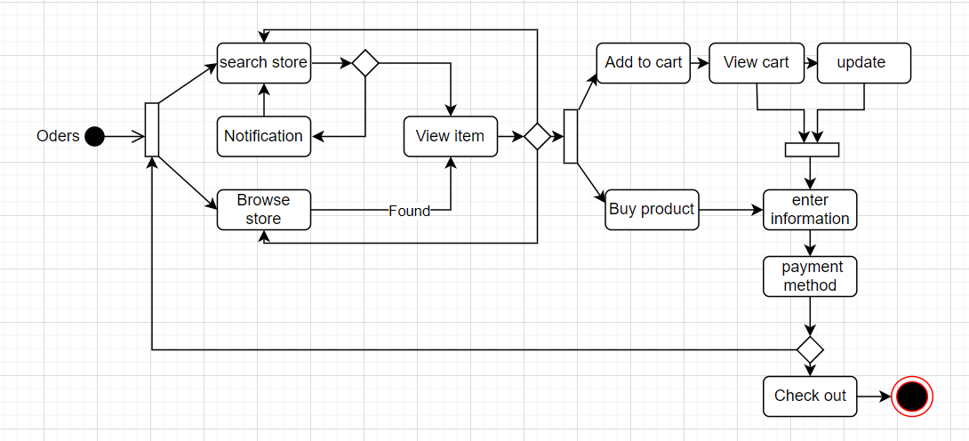

## Giải thích sơ đồ hoạt động

Khách hàng vào website để xem sản phẩm thì có 2 trường hợp:

+ Trường hợp đầu tiên: Khách hàng đã biết đến sản phẩm đó. Và duyệt sản phẩm bằng công cụ Search của website.

* Nếu khách hàng tìm thấy sản phẩm thì sẽ xem sản phẩm đó sau đó mới quyết định mua ngay hoặc thêm vào giỏ hàng. Nếu đồng ý mua ngay hoặc thêm vào giỏ hang thì sẽ thực hiện, còn không thì trở lại tiếp tục tìm kiếm sản phẩm.
* Nếu không tìm thấy sản phẩm thì sẽ trở lại quá trình ban đầu là tìm kiếm sản

phẩm hoặc duyệt sản phẩm một cách ngẫu nhiên.

+ Trường hợp thứ 2: Khách hàng vào xem sản phẩm một cách ngẫu nhiên, có thể là chưa xác định là nên mua hàng hay không.

Nếu sản phẩm nào mà khách hàng ưng ý thì sẽ xem sản phẩm. Sau đó sẽ quyết

định mua ngay hoặc thêm vào giỏ hàng.

Còn không đồng ý thì sẽ tiếp tục duyệt sản phẩm.

- Sau khi khách hang mua ngay hoặc thêm sản phẩm vào trong giỏ hàng. Khách hàng sẽ có hai lựa chọn.

+ Nếu mua ngay thì khách hàng thực hiện các bước nhập thông tin và chọn hình thức thanh toán. Nếu các bước trước cần update thì khách hàng có thể quay lại update.

+ Còn không thì khách hàng trở về quy trình ban đầu để xem hoặc duyệt sản phẩm.

+ Nếu khách hàng thêm vào giỏ hang thì thực hiện các bước xem các sản phẩm trong giỏ hàng, nhập thông tin và chọn hình thức thanh toán. Nếu các bước trước cần update thì khách hàng có thể quay lại update.

Tiếp đến khách hàng sẽ có các lựa chọn:

* Mua thêm sản phẩm
* Cập nhật giỏ hàng: Khách hàng có thể sửa đổi số lượng sản phẩm cần mua.

Sau đó có thể mua thêm sản phẩm.

## Sơ đồ hoạt động đăng ký

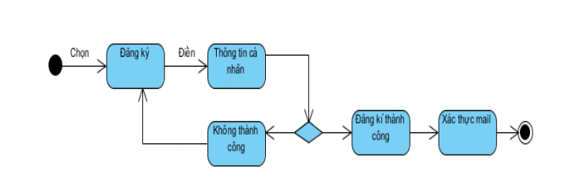

**Giải thích sơ đồ:**

Bước 1: nhấp vào nút đăng ký

Bước 2: hiện ra bảng để nhập vào thông tin cá nhân

Bước 3: hệ thống sử lý đưa ra thông báo, xảy ra hai trường hợp

+ Thông báo thành công và kết thúc và khách hàng đăng nhập mail của mình để

xác thực thông tin.

+ Thông báo không thành công và quay lại bước 2

## Sơ đồ hoạt động đăng nhập

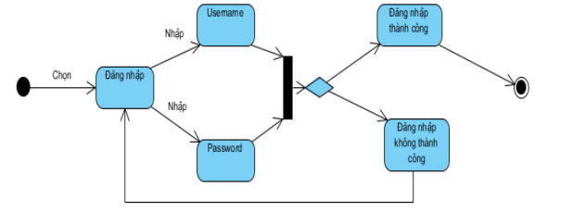

**Giải thích sơ đồ:**

Bước 1: nhấp vào nút đăng nhập

Bước 2: nhập user và password

Bước 3: hệ thống kiểm tra và xử lý, xảy ra 2 trường hợp

+ Thông báo đăng nhập thành công và kết thúc về lại trang chủ.

+ Thông báo không thành công và quay lại bước 2.

## Sơ đồ hoạt động thêm sản phẩm vào giỏ

**Giải thích sơ đồ:**

Khách hàng vào website để xem sản phẩm thì có 2 trường hợp:

+ Trường hợp đầu tiên: Khách hàng đã biết đến sản phẩm đó. Và duyệt sản phẩm bằng công cụ Search của website.

Nếu khách hàng tìm thấy sản phẩm thì sẽ xem sản phẩm đó sau đó mới quyết định them vào giỏ hàng. Còn không thì trở lại tiếp tục tìm kiếm sản phẩm.

## Sơ đồ hoạt động tìm kiếm sản phẩm

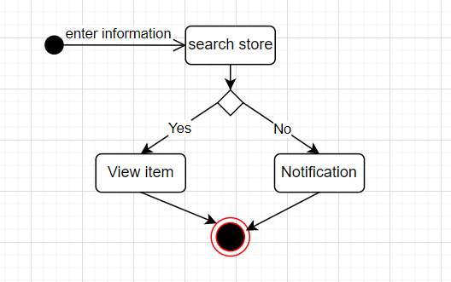

**Giải thích sơ đồ:**

Bước 1: nhập thông tin cần tìm kiếm

Bước 2: hệ thống xử lý và kiểm tra thông tin tìm kiếm

Bước 3: xảy ra 2 trường hợp

+ Hệ thống kiểm tra có thông tin tìm kiếm và xuất ra thông tin tìm kiếm, kết

thúc.

+ Hệ thống kiểm tra không có thông tin tìm kiếm, đưa ra thông báo hoặc quay

lại bước 1, hoặc hủy tìm kiếm và kết thúc

## Sơ đồ hoạt động chọn hình thức thanh toán

**Giải thích sơ đồ:**

**-** Khi thanh toán, đơn hàng được khởi tạo

- Khách hàng chọn phương thức thanh toán gồm cổng thanh toán và thanh toán khi giao hàng.

+ Đối với phương thức cổng thanh toán: cổng thanh toán sẽ xác nhận thông tin.

Tổng đài sẽ cập nhật trạng thái đơn hàng, nếu thành công sẽ giao hàng và kết thúc, khi trạng thái đơn hàng không thành công sẽ kết thúc.

+ Đối với phương thức thanh toán khi giao hàng: tổng đài sẽ cập nhật trạng thái đơn hàng, nếu thành công sẽ giao hàng, khách hàng thanh toán khi nhận hàng và kết thúc, khi trạng thái đơn hàng không thành công sẽ kết thúc.

## Các công thức tính toán giá và khuyến mãi.

Công thức tính giá ban hành trên web:

Giá Sản Phẩm Hiển thị = Giá gốc mua về + Thuế + Lợi nhuận.

- Công thức tính giá tiền trong giỏ hàng để thành toán:

Giá Thanh Toán

= Giá hiển thị ∗ Số lượng sản phẩm mua − Giảm giá(nếu có)

- Công thức tính giảm giá được tính bắng % của giá gốc:

Tiền Giảm giá = (Giá gốc /100 * Giảm giá đưa vào).

- Lợi nhuận được tính bắng % của giá gốc.

Lợi nhuận = (Giá gốc /100 * Lợi nhuận đưa vào).

- Thuế được tính bắng % của giá gốc đối với thuế VAT và giá hiển thị đối với thuế khác.

# 5. Mô hình lớp – class diagram

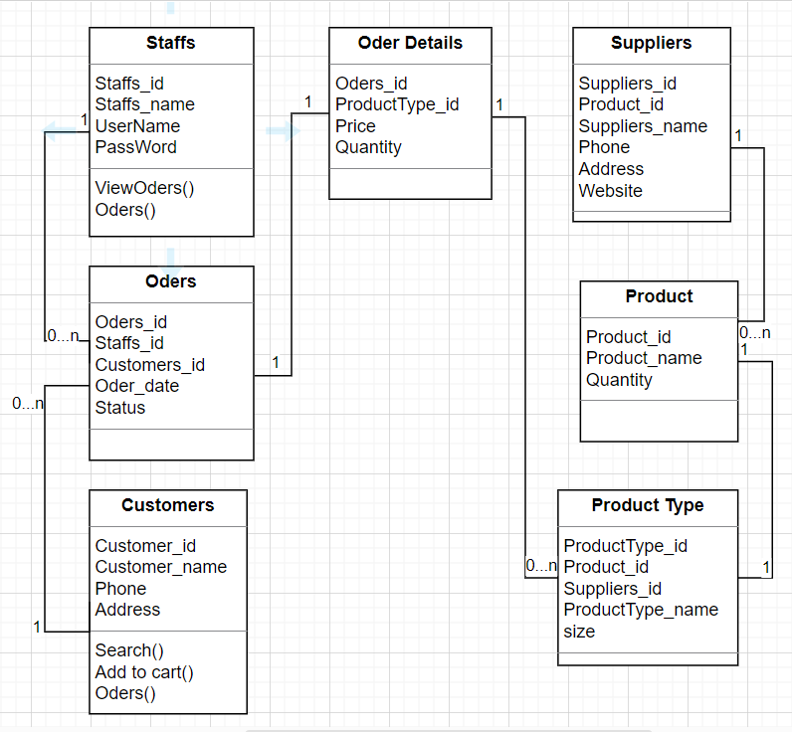

# Mô hình Sequense

# Database Design

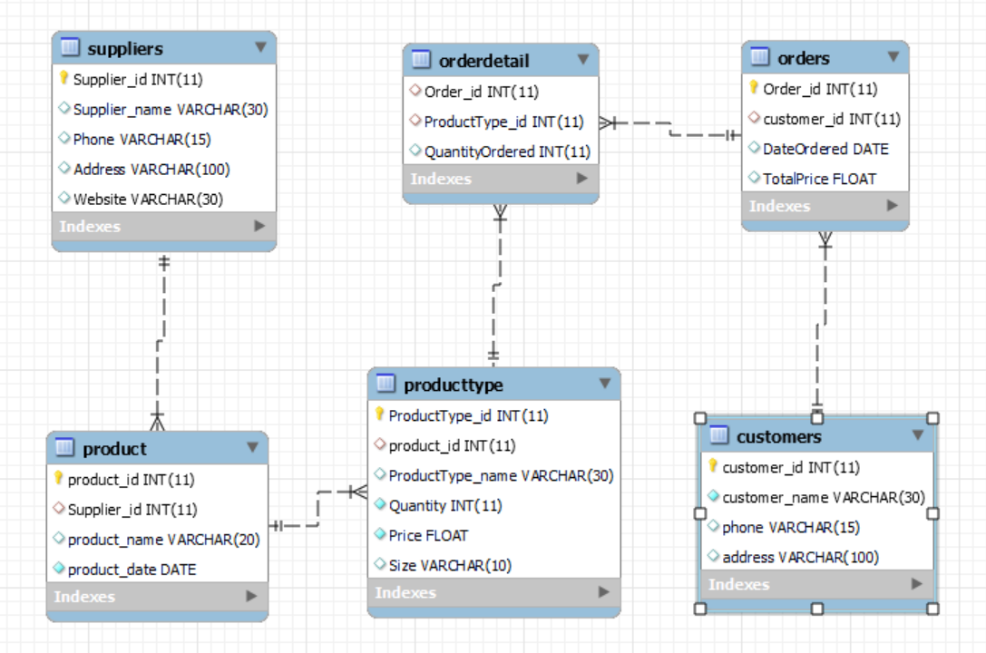

|  |  |  |
| --- | --- | --- |
| Customers | | |
| Column Name | Data type | Constraints |
| Costomer_id | Int | Primary key, Auto_increment |
| Customer_name | Varchar(30) | Not null |
| Phone | Varchar(15) |  |
| Address | Varchar(100) |  |

|  |  |  |
| --- | --- | --- |
| Suppliers | | |
| Column Name | Data type | Constraints |
| Suppliers_id | Int | Primary key, Auto_increment |
| Suppliers_name | Varchar(30) | Not null |
| Phone | Varchar(15) |  |
| Address | Varchar(100) |  |
| Website | Varchar(15) |  |
| Product | | |
| Column Name | Date type | Constraints |
| Product_id | Int | Primary key, Auto_increment |
| Supplier_id | Int | Foreign key from Supplier |
| Product_name | Varchar(30) | Not null |
| Product_date | Date | Check less than current date |

|  |  |  |
| --- | --- | --- |
| ProductType | | |
| Column Name | Date type | Constraints |
| ProductType_id | Int | Primary key, Auto_increment |
| Product_id | Int | Foreign key from Product |
| ProductType_name | Varchar(30) | Not null |
| Quantity | Float | Not null |
| Price | Float | Not null |
| Size | Varchar(10) |  |

|  |  |  |
| --- | --- | --- |
| Orders | | |
| Column Name | Date type | Constraints |
| Order_id | Int | Primary key, Auto_increment |
| Costomer_id | int | Foreign key from Costomers |
| DateOdered | Date | Not null, check <= current date |
| TotalPrice | Float | Not null |

|  |  |  |
| --- | --- | --- |
| OrderDetail | | |
| Column Name | Date type | Constraints |
| Order_id | Int | Foreign key from Orders |
| ProductType_id | Int | Foreign key from ProductType |
| QuantityOrdered | Int | Check less than 0 |

# Trello Design

Link: <https://trello.com/b/tx1lUDmT/final-project>

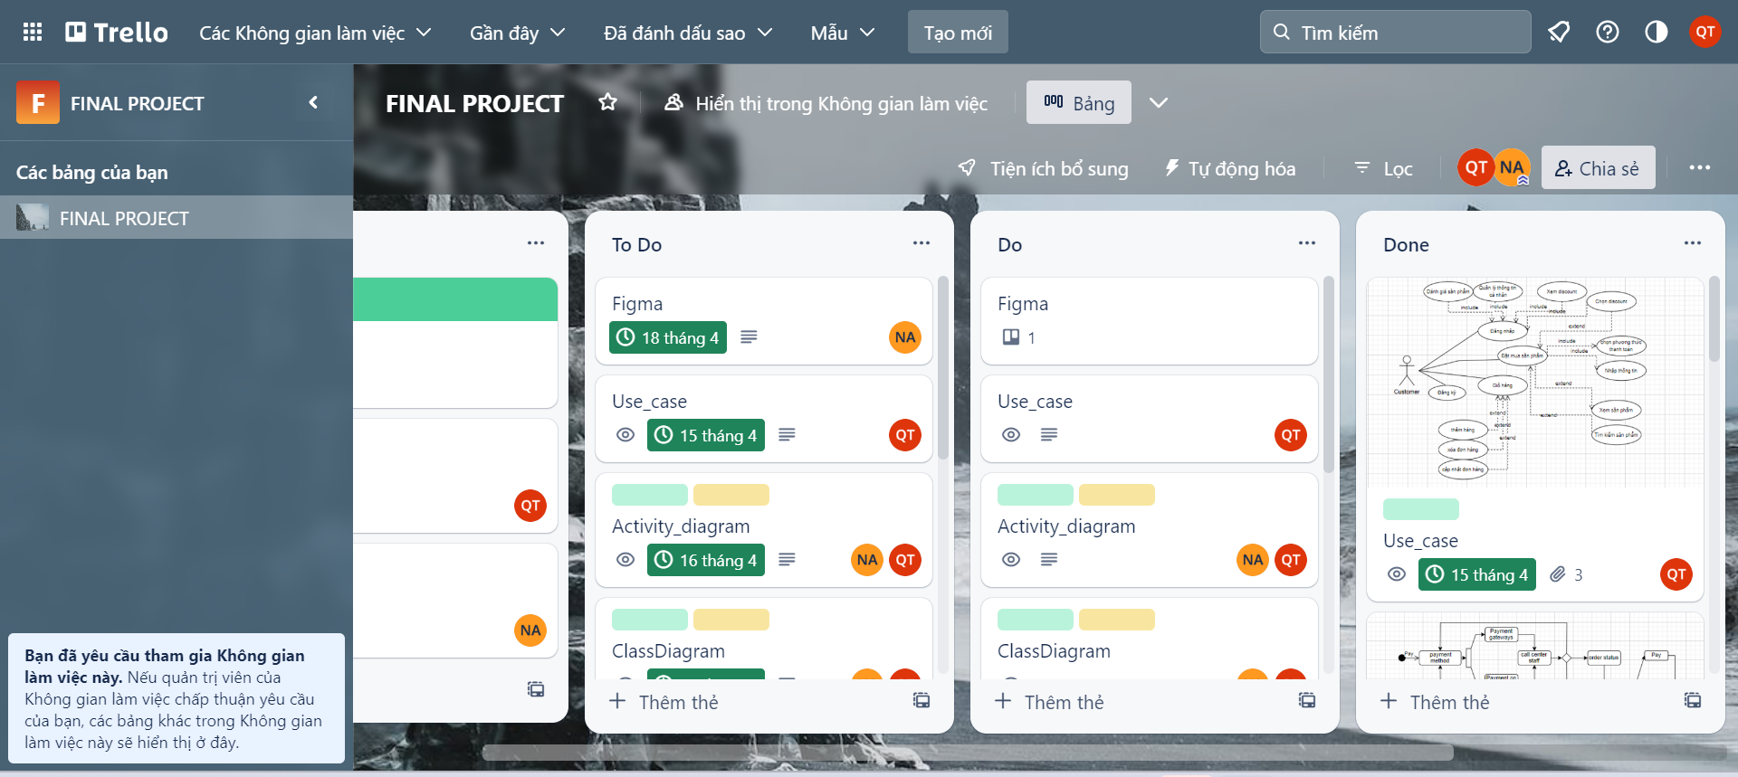

# GitHub

Link: <https://github.com/baotranvq/Final_Project.git>

# Figma Design

Link: <https://www.figma.com/proto/iaH7BMhLwjr2alrwaxd8xg/FINAL_PROJECT_TOBI?node-id=1-2&scaling=min-zoom&page-id=0%3A1&starting-point-node-id=1%3A438>

# Design Details

# . CSharp Design

# . Bài Học Kinh Nghiệm

* Lập kế hoạch
* Chọn đề tài phù hợp
* Tìm kiếm thông tin và nghiên cứu kỹ
* Hợp tác với giáo viên hướng dẫn
* Làm việc nhóm
* Kiểm tra và sửa chữa

# . Lời Cảm Ơn

Em xin gửi lời cảm ơn đến các thầy cô và các bạn đã giúp đỡ em trong quá trình làm Project cuối kỳ. Tuy nhiên do thời gian có hạn và nhiều nguyên nhân khác, mặc dù nhóm em đã nỗ lực hết mình xong Project nhưng cũng còn nhiều thiếu sót và hạn chế. Em rất mong nhận được sự thông cảm của quý thầy cô và các bạn.